|  |
| --- |
| **ミュージックギャラリーアリエッタ** |
| クリスマスDAY2023  12月10日（日）12:45オープン  お友だちもさそってみよう！ |
| 13:00～13:55　キッズ演奏・ハンドベル・・・  いろいろな楽器で遊ぼう！ 🎁あるよ～  14:00～15:00　ゲスト演奏Duo　Unikeko  　ヴァイオリン＆ピアノによる北欧のクリスマス音楽を聴こう！  15:00～15:30　キッズも大人もパーティー  15:30～17:00　大人タイム北欧クリスマスワインも！ |
| アリエッタ生徒/会員家族２名まで5,000円  追加家族・お友達1名２,000円  一般：3,000円  お問合せ・お申込  090-6195-7354 たなべ  info@musicgalleryarietta.com  **ゲスト演奏　Duo Unikeko （デュオ・ウニケコ）**  ヴァイオリンの藤田有希、ピアノの安保美希からなるユニット。主に北欧・バルト三国の民謡から現代の音楽までを研究するアンサンブル。ウニケコとはフィンランド語で”ねぼすけ”を意味する。二人の出会いは、2012年、シベリウス・アカデミーにて。共に学んだ年月を経て、日本、フィンランド、エストニア、ノルウェーなどのコンサートや音楽祭など多岐にわたる演奏活動を行う。2015年には、ミニマル・ミュージックを題材に初のライブツアーを開催。コロナ禍の2020年、デュオ・ウニケコを結成。約8000キロ離れたフィンランドと日本で、リモート録音したCD『北欧からの贈りもの』で注目を集める。ウニケコの特徴は、器楽曲にとどまらず、歌曲や古くから親しまれてきた民謡をレパートリーに取り入れること。地元と密接に関わる古書店や図書館、学校、ミュージアム、カフェなどを巡り、定期的にトークコンサートを開催している。現在、国内外に於いて北欧音楽や文化の素晴らしさを伝え続けている。 |

|  |
| --- |
|  |
| 冬のパーティー |
| 友達と一緒に、ゲームや食べ物などでお祝いしましょう。料理やデザートを持ち寄ってシェアしましょう。皆さん、大歓迎です。 |
| 20xx 年 12 月 12 日 午後 7 時  123 Snowflake Lane |

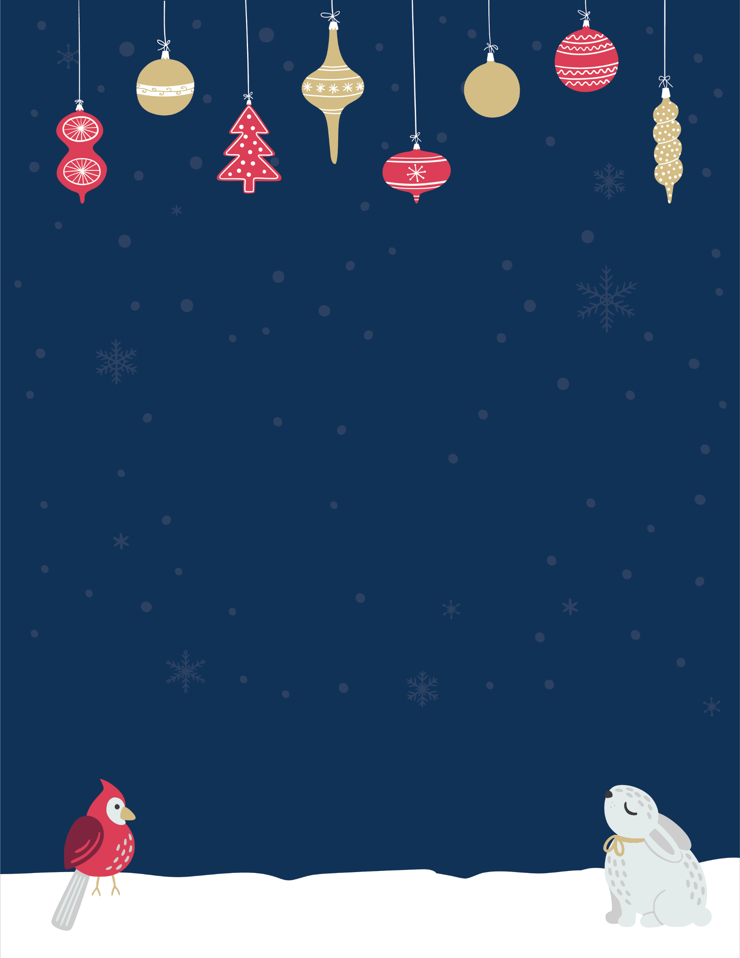

|  |
| --- |
| 準備はできていますか |
| 冬のパーティー |
| 友達と一緒に、ゲームや食べ物などでお祝いしましょう。料理やデザートを持ち寄ってシェアしましょう。皆さん、大歓迎です。 |
| 20xx 年 12 月 12 日 午後 7 時  123 Snowflake Lane |